RALLYES / RALLYSPRINT | Logo o nombre de la prueba  Fecha  REGLAMENTO PARTICULAR  Puntuable para  Campeonato de Cantabria de Rallyes  Organiza  Logo organizador
PROGRAMA HORARIO

Fecha | Hora | Acto | Lugar
lunes | 20:00 | Apertura de pre-inscripciones
jueves | 20:00 | Cierre pre-inscripciones
Siguiente lunes | 10:00 | Publicación lista inscritos aceptados
Mismo lunes | 20:00 | Apertura de inscripciones (según listado publicado)
Martes  Anterior a la prueba | 20:00 | Cierre inscripciones
Miércoles | 20:00 | Publicación lista de inscritos  y horario de verificaciones
 |  | Verificaciones administrativas
Mínimo 2 h 30’ |  | Verificaciones técnicas (según convocatoria) | Dejar mínimo 2 h desde el fin de las
 |  | Constitución del colegio de CCDD | verificaciones y hasta la salida de la prueba
Publicación de la lista de
autorizados a salir
 |  | Parque cerrado
 |  | Briefing
 |  | Apertura Parque cerrado
 |  | Salida 1ª sección
 |  | Salida 2ª sección
 |  | Salida 3ª sección
 |  | Salida 4ª sección
 |  | Fin de rallye
 |  | Verificaciones técnicas finales (opcionales)
 |  | Clasificación final provisional
30’ después |  | Clasificación final definitiva
 |  | Entrega de trofeos
 |  | Entrega de premios

Art. 1. ORGANIZACION
1.1. El …………………………….………. organiza el……………………………………., que se celebrará los días……………….….., con permiso de organización expedido por la Federación Cántabra de Automovilismo.
Permiso de organización F.Ct.A.:
Fecha de aprobación:

1.2. El comité organizador estará formado por:
- Nombre y apellidos
- Nombre y apellidos
- Nombra y apellidos
Domicilio:
Dirección…
Web:
E-mail:
Teléfono:

1.3. Secretaria de la prueba y tablón de anuncios.
Desde la apertura de inscripciones y hasta el comienzo de la prueba en:
Dirección:
Localidad:
Durante el desarrollo de la prueba en:
Dirección:
Localidad:

Los participantes deberán estar en contacto con la secretaría permanente de la prueba con el fin de tener conocimiento de la publicación de eventuales boletines de información.

Art. 2. REGLAMENTOS APLICABLES
Esta prueba se disputará de acuerdo con lo dispuesto en:
- El Código Deportivo Internacional y sus anexos, los cuales serán de aplicación con carácter prioritario en todos los aspectos generales y en particular a los procedimientos de reclamaciones y apelaciones.
- El reglamento General de Cantabria.
- El reglamento del Campeonato de Cantabria de Rallyes / Rallysprint
- El presente reglamento particular.

Art. 3. PUNTUABILIDAD
La prueba será puntuable con coeficiente ……. además de para los Campeonatos, Copas y Trofeos establecidos en el Reglamento del Campeonato de Cantabria de Rallyes/Rallysprint, para:
- Copas comerciales
- Copas comerciales
- Copas comerciales

Art. 4. OFICIALES
4.1. Cuadro de oficiales.
Comisarios deportivos: (nombrado por la F.Ct.A.)
(nombrado por la F.Ct.A.)
(nombrado por el organizador)
Delegado federativo: (nombrado por la F.Ct.A.)
Director de carrera: (nombrado por el organizador)
Director de carrera adjunto: (nombrado por el organizador)
Responsable de seguridad: (nombrado por el organizador)
Jefes de tramo: (nombrado por el organizador)
(nombrado por el organizador)
Responsable de comunicaciones: (nombrado por el organizador)
Responsable verificaciones administrativas: (nombrado por el organizador)
Comisarios técnicos: (nombrado por la F.Ct.A.)
(nombrado por la F.Ct.A.)
(nombrado por la F.Ct.A.)
(nombrado por la F.Ct.A.)
Jefe de cronometraje: (C.O.A.Ct. u otro)
Responsable de parques: (nombrado por el organizador)
Relaciones con los concursantes: (nombrado por el organizador)

Coche 00 Piloto con licencia
Copiloto u oficial con licencia
Coche 0 Piloto con licencia
Copiloto u oficial con licencia
Coche fin (nombrado por el organizador)
(nombrado por el organizador)

4.2. Se relacionarán por medio de complemento, todos los oficiales que actúen en la competición, indicando la función a desarrollar y su número de licencia.

Art. 5. DESCRIPCIÓN
5.1. El ……………….. se disputa sobre carreteras asfaltadas y cerradas al tráfico. Está compuesto de ….. etapa, …… secciones y …. tramos cronometrados. En el rutómetro y carnés de ruta, aparecen detalladas las etapas, secciones, sectores, controles, parques cerrados, de asistencia y reagrupamientos de que consta la prueba.

5.2. Características del recorrido:
- Distancia de tramos cronometrados: 0 Km
- Distancia de enlaces: 0 Km
- Distancia total del recorrido: 0 Km
- Porcentaje de distancia cronometrada: 0 %

Art. 6. VEHÍCULOS ADMITIDOS
Están admitidos a participar y puntuar en esta prueba los vehículos descritos en el artículo 24 del Reglamento General de Cantabria.

Serán admitidos a participar según la disciplina, los vehículos de grupo X, X+ P, T, H, A, N, N+, R1, R2, R2T, R3, R3T, R3D, R4, R5, N1, N2, N3, N5, S1600, S2000, Kit Car, WRC, WRC 2, GT Rallye RFEDA, R·GT, CM+, CM Promo, CM Junior, Car-Cross, CN, C3, E, E2/SH, E2/SC, E2/SS, GT2, GT3, E1 nacional y E2 nacional. El Campeonato de Slalom se regirá por su propio reglamento técnico.

Se autoriza la participación de vehículos de grupo A y N durante un periodo suplementario de 4 años subsiguientes a la expiración de su homologación en las condiciones del artículo 2.7.1.c del CDI.

Para ser admitidos a participar en pruebas de carretera abierta, todos los vehículos deberán estar matriculados y cumplir los requisitos establecidos por la administración para circular por carreteras abiertas al tráfico y disponer de todas las medidas de seguridad que exige el Código de la Circulación vigente.

GRUPO X– Vehículos de tracción delantera no turboalimentados con el motor del modelo (conjunto bloque/culata)

- GRUPO X - HASTA 1300CC CLASE 1
- GRUPO X - DESDE 1300 CC HASTA 1600CC CLASE 2
- GRUPO X - DESDE 1600 CC HASTA 2000 CC CLASE 3
- GRUPO X - MAS DE 2000 CC CLASE 4

GRUPO P (PROPULSION) – Vehículos de tracción trasera con el motor del mismo grupo

- GRUPO P1 - HASTA 2500CC CLASE 3
- GRUPO P2 - MAS DE 2500 CC CLASE 4

GRUPO T (TURBO) – Vehículos turboalimentados de 2 Y 4 ruedas motrices, cuya ficha de homologación es hasta 31/12/1995

- Coeficiente cilindrada hasta 1988 multiplica por 1.4
- Coeficiente cilindrada desde 1988 hasta 1995 multiplica por 1.7
- En este grupo T (sin fecha de corte) también entrarían los diesel (cilindrada real por 1.5)

- GRUPO T1 HASTA 2000 CC CLASE 3
- GRUPO T2 MAS DE 2000 CC CLASE 4

GRUPO H (VEHICULOS HISTORICOS). Estos vehículos deben de estar homologados por la FIA hasta el 31/12/89. Se regirán por la ficha de homologación de manera estricta, salvo brida de turbo que puede ser máximo de 38 mm. Deberán adjuntar dicha ficha.

Sólo se admite como modificación a ficha la instalación de una dirección eléctrica en la columna de dirección y el depósito de seguridad FIA.

Estos vehículos irán ordenados por clase según la siguiente tabla de cilindradas, o cilindrada corregida aplicando el coeficiente corrector de turbo que corresponda en cada caso, resultando:
- Hasta 1300 CC CLASE 1
- Desde 1300 CC hasta 1600 CC CLASE 2
- Desde 1600 CC hasta 2000 CC CLASE 3
- Más de 2000 CC CLASE 4

GRUPO X+ CLASE 5
Vehículos de los grupos X/P/T/H cuyo motor no es el del modelo (si de otro modelo del mismo grupo o marca), o dispone de cambio secuencial o dispone de admisión tipo kitcar.

GRUPO FIA – RFDA - 2RM CLASE 6
Los vehículos; R2 / R2T / 2RM / R3 / R3T / R3D / kit car / S1600 (N FIA) y cualquier vehículo 2RM que cumpla con la ficha de homologación FIA irán a la clase 6 (la denominaremos clase FIA 2RM), se será estricto con el cumplimiento de la misma para premiar los coches que están cumpliendo la normativa internacional.

Los coches antiguos con ficha de homologación caducada y que la cumplan (para no perjudicarles pueden optar a la clase X por cilindrada), de la misma manera que los grupo H

Como única salvedad habrá un peso inferior en 30 kilos en dos tipos de coches en aras de la igualdad mecánica.

R2 1000 kg peso
R3 1050 kg peso

GRUPO 4RM FIA / RFEDA CLASE 7
Será aplicable a todos los vehículos 4RM con ficha de homologación desde 1996.

Los vehículos X / N1 / N5 / R4 RFEDA / R5 / N+ RFEDA/ deberán llevar equipada brida (tablas) e irán a la clase 7.

Los vehículos que dispongan por ficha de válvula pop-off deberán llevarla bajo reglamentación FIA R5 RFEDA N5.

Vehículos cuya ficha de homologación es posterior a 1/1/1996, en ningún caso podrán llevar más de 36 mm de brida de admisión y deberán cumplir la ficha. Los vehículos N1, N+ y R4 podrán llevar equipada una brida de admisión de 36 mm con un peso mínimo de 1350 kgs cumpliendo el esto de la ficha de homologación.

(Grupo A). Se autoriza el montaje de manguetas fabricadas por RMC Motorsport con material aluminio 70.75-T6 y referencia RM5 K44001 (derecha) y RM5 K44002 (izquierda) en los vehículos grupo N5 construidos por RMC Motorsport.

GRUPO GT/RGT CLASE 7
Aquí entran los porsche en sus diferentes versiones / Lotus / 360 / 350Z... Deberán competir bajo las limitaciones de la RFEDA.

Porsche 2008 brida de mariposa de admisión será 40.8, Porche 2010 41.2 mariposa resto de GTS admisión y peso por ficha homologación (tabla publicada por la RFEDA en Reglamento CERA 2019).

TABLA DE PESOS-BRIDAS DE LOS VEHÍCULOS GT RALLYE
VEHÍCULO | Nº HOMOLOGACIÓN | PESO EN VACIO (kg) | PESO CON EQUIPO (kg) (ART. 3.2) | BRIDA ADMISIÓN (mm)
Nissan 350Z | GT-R-01 | 1250 | 1410 | -
Porsche 997 GT3 Cup Rallye | GT-R-02 | 1230 | 1390 | -
Ferrari 360 Rallye | GT-R-03 | 1200 | 1360 | -
Porsche 997 GT3 Cup Rallye 2008 | GT-R-04 | 1250 | 1410 | 40,8
Lotus Exige GT Rallye | GT-R-07 | 870 | 1030 | -
Lotus Exige 240 R | GT-R-08 | 870 | 1030 | -
Lotus Exige Cup 260 | GT-R-09 | 870 | 1030 | -
Porsche 997 GT3 Cup Rallye 2010 | GT-R-10 | 1280 | 1440 | 41,2
Porsche 996 GT3 Cup Rallye 2001 | GT-R-11 | 1170 | 1330 | -

GRUPO PT (PROTOTIPO) Entra cualquier coche que no entre en todo lo anterior, como los que tienen un motor que no es de la misma marca o grupo, o que dispongan de un motor de motocicleta.

Se regirán por el CDI y se aceptarán a criterio de la FCTA, si algún coche de los grupos anteriores por el motivo que sea no cumple el Reglamento podrá disfrutar de la participación de la prueba.
En este grupo, en ningún caso ningún vehículo puntuará, bloqueará puntos ni podrá inscribirse en una copa comercial. Tampoco entrarán en ninguna clasificación ni de los campeonatos de Cantabria ni en cualquier otra clasificación que hubiera.

PARTICULARIDADES TODAS CATEGORIAS:
- Se admite el uso de calentadores en todos los grupos y clases.
- Todos los depósitos de seguridad deben ser norma FIA y estar al día de revisión (salvo normativa Clásicos de Regularidad).
- Se podrá usar el combustible bioetanol E-85 (disponiendo del extintor homologado para dicho combustible)
- Se podrá marcar neumáticos con sistema de rotuladores si el sistema de pegatinas no funciona correctamente. Dicho marcaje será a criterio de los oficiales.
- SISTEMAS DE EXTINCION: se deberá acreditar mediante factura la revisión de los extintores y quedará grapado al pasaporte técnico. Recomendable disponer de inhibidor de llama Mangiafuoco.
- En cuanto a normativas de seguridad de todas las clases se regirán bajo el anexo J y el CDI, sólo se regirá bajo el anexo K los históricos.
- La pérdida del pasaporte acarreará una sanción de 10€.
- Queda totalmente prohibido participar en una prueba con las lunas rotas. Se podrá cambiar en cualquier momento bajo el control de los técnicos de la FCTA

CLASICOS DE VELOCIDAD:
Podrán participar en este Campeonato todos los coches cuya ficha de homologación sea anterior al 31/12/1989, y deberán equipar el motor de la ficha de homologación del modelo.

Tampoco se podrá participar con caja de cambio secuencial.

Las formas del vehículo deben ser la originales y el vehículo debió disponer en su día de Ficha de Homologación.

PESOS
Las tablas de pesos de los grupos X, T, P,H y X+ se adjudicaría un peso por la cilindrada más el corrector turbo si corresponde, se pesará el vehículo sin ocupantes.

Esta tabla de pesos no es aplicable en ningún caso a los vehículos admitidos en las clases 6 y 7

En los vehículos de la categoría T1/T2 se puede elegir entre handicap brida o peso

CILINDRADA | PESO
Hasta 1000 cc | 680 kg
Hasta 1400 cc | 750 kg
Hasta 1600 cc | 850 kg
Hasta 2000 cc | 900 kg
Hasta 2500 cc | 1.030 kg
Hasta 3000 cc | 1.200 kg
Hasta 4000 cc | 1.300 kg
Más de 4000 cc | 1.400 kg

Si el vehículo es del grupo F FIA y está cumpliendo la ficha al 100%, podrá pesar lo que indica dicha ficha, por ejemplo un Peugeot 205 Rallye en grupo A con ficha A 5366 indica 740 kg de peso. Si es X+ su peso debería ser mínimo 850 kg.

El cumplimiento de la ficha será estricto, no será ni grupo X ni X+, ahí deberían llevar 850 kg.

Los T1 y T2 podrá ir sin pesaje si instalan una brida de 38 mm (época FIA).

TABLA DE BRIDAS Y PESOS CLASES 6 Y 7 BRIDAS

Grupo | Ø máximo de brida (mm)
WRC FIA 2000 CC | 34
WRC FIA 1600 CC HASTA 2016 | 33
WRC FIA 1600 DE 2016 A 2018 | 36
R5 FIA | 32
S2000 (1.6T o RRC) FIA | 28
R4 FIA | 33
NACIONAL 1 (RFEDA) | 34
NACIONAL 5 (RFEDA) | 34
PORCHE 2008 (RFEDA) | 40.8 (mariposa)
PORCHE 2010 (RFEDA) | 41.2 (mariposa)
R3T | 29
N FIA | 33
N+ RFEDA | 34
R2T | SEGÚN FICHA FIA
OTROS GT /RGT | SEGÚN FICHA RFEDA
N+/R4/N1/X a partir 96 +1350 kg | 36

PESOS
Grupo | Peso
R1 | FICHA FIA
N2 | SEGÚN FICHA
R2 ATMOSFERICO | 1.000 kg
R2T | 1.030 kg
N3 | SEGÚN FICHA
R3T / R3 | 1.050 kg
R4 | 1.230 kg
N+ | 1.230 kg
NACIONAL 1 (RFEDA) | 1.200 kg
NACIONAL 5 (RFEDA) | 1.230 kg
R5 | 1.230 kg
S 2000 | 1.200 kg
GT / RGT | SEGÚN TABLA RFEDA 2019
N+/R4/N1 Brida | 1350 kg

Los lastres deben ir declarados y precintados, cualquier pesaje sin un lastre declarado no será aceptado. Dicho lastre deberá ir declarado en el pasaporte técnico.

La forma de anclaje de los mismos será la reflejada en el CDI.

REGULARIDAD SPORT

- A criterio de la FCTA se reserva el derecho de admisión de un vehículo que no cumpla, no optando a la clasificación scratch de la prueba ni bloqueando puntos de cara al campeonato.
- Vehículos admitidos homologados por la FIA hasta 31/12/89, incluidos los homologados por la FIA en los grupos 1 2 3 4 5 A N y B.
- Se permite cambiar el motor por otro de la época (máximo usar motor fabricado hasta 1990 mismo grupo/marca), siempre bajo conformidad FCTA, se le aplicará un handicap de un 5% por penalización/punto.
- En cuanto a la forma de la carrocería deberán mantener la original de la ficha.
- Ruedas libres (se puede llevar neumáticos que cumplan el código de circulación o neumáticos de competición (no slicks). Siempre irá calzado con 4 del mismo tipo.
- Deberán llevar una estructura de seguridad de un mínimo de 6 puntos, según el anexo J de su época.
- Extintor manual de 2 kg anexo J FIA homologado y revisado (nota Rallyes) Recomendable disponer de inhibidor de llama Mangiafuoco.
- Cortacorrientes de seguridad dentro y fuera del vehículo.
- Los vehículos deberán llevar a bordo 2 cortacinturones y 2 rompelunas fácilmente accesibles estando sentado y abrochado.
- Depósito de combustible casero no permitido (si no es FIA factura de fabricante y chapa identificativa del fabricante), deberá llevar un sistema de protección antivuelco como los
- FIA y deberá ir protegido con una mampara de separación al habitáculo.
- El tapón de llenado que está en interior deberá ser estanco.

Los equipos deberán disponer los medios necesarios para suministrar una muestra de combustible del vehículo, si esta fuera solicitada por los Comisarios Técnicos.
Los combustibles autorizados serán los establecidos en el art. 252.9 del anexo j del CDI A excepción del bioetanol E-85 comercial.

TABLA DE ASIGNACION DE GRUPOS Y CLASES

CATEGORIA | CLASE | RALLYES
2 | 1 | X / H
2 | 2 | X / H
2 | 3 | X / H / T1 / P1
2 | 4 | X / T2 / P2
2 | 5 | X+
2 | 6 | R1 / R2 / R3 / R2T / R3T / 2RM FIA
2 | 7 | X / N1 / N5 / R4 / R5 / N+ / N FIA 4RM / GT / RGT

EQUIPAMIENTO OBLIGATORIO DE SEGURIDAD EN CARRERA
CASCOS (con prórroga de 2 años)
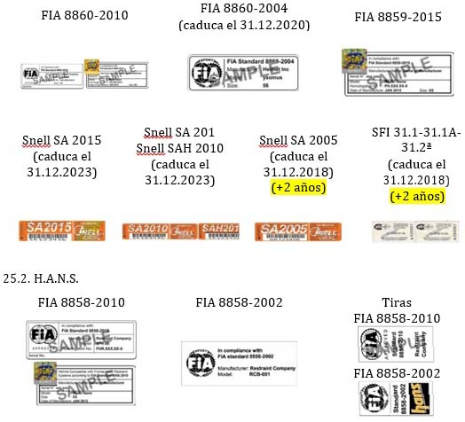
ASIENTOS
- Asientos homologados con prórroga de 2 años, de fibra o composite, no siendo aplicable para los tubulares.
- Regularidad Sport y Legend: Asientos homologados con prórroga de 5 años, de fibra o composite, no siendo aplicable para los tubulares.

EQUIPAMIENTO PERSONAL DE PILOTO Y COPILOTO
La vestimenta debe estar conforme a la Norma FIA 8856/2000.

ARNESES
Según el artículo 253.6 del anexo J del CDI, en conformidad con la Norma FIA 8853/98 (etiqueta “C” O “D”, de 5 y 6 puntos respectivamente). Obligatorios hasta el 31/12/2022 salvo que indique otra cosa el artículo 6.1.2. En conformidad con la Norma FIA 8853/2016 (con prórroga de 2 años)

Uso de los elementos de seguridad según disciplina

 | Casco | Sotocasco | Mono | Guantes | Botas | Ropa Interior | HANS | Collarín
Rallye | SI | SI | SI | Piloto-SI / Copiloto-R | SI | SI | SI
Regularidad | SI | RSI | SI | Piloto-SI / Copiloto-R | SI | RSI | SI
Montaña | SI | SI | SI | SI | SI | SI | SI
Slalom | SI
Karting CD/AL | SI* |  | SI | SI | SI |  |  | SI
Karting resto | SI* |  | SI | SI | SI |  |  | R

(*): Menores de 15 años: SNELL FIA CMR 2007 / SNELL FIA CMS 2007 / SNELL FIA CMR 2016 / SNELL FIA CMS 2016
R: Recomendable

Art. 7. SOLICITUD DE INSCRIPCIÓN
7.1. La apertura de la pre-inscripción se realizará una semana antes de la apertura de inscripción de la prueba, durante 3 días, sin abonar derechos de inscripción. Será obligatorio tener licencia en vigor. La admisión quedará a criterio del organizador, bajo supervisión de la FCTA dando prioridad a criterios deportivos. El día de apertura de inscripción se publicará la lista de autorizados a inscribirse.

7.2. El cierre de las inscripciones tendrá lugar a las .…. horas del …... La solicitud de inscripción se realizará por vía telemática desde la siguiente dirección.
http://www.direccion......
Durante el plazo de inscripción aquellos pilotos que no han sido incluidos y que consideren que deben estar incluidos en la prueba por criterio deportivo, deberán de dirigir su reclamación al organizador vía e-mail, siempre y cuando esté pre-inscrito.

7.3. El número máximo de inscritos se fija en XXX vehículos.

Art. 8. DERECHOS DE INSCRIPCION
8.1. Los derechos de inscripción para rallye/rallysprint se fijan en:
- Con la publicidad propuesta por el organizador: 180 / 100 €.
- Sin la publicidad propuesta por el organizador: 360 / 200 €.

8.2. Los derechos de inscripción para Regularidad Sport/Legend se fijan en:
- Con la publicidad propuesta por el organizador: 115 / 100 €.
- Sin la publicidad propuesta por el organizador: 230 / 200 €.

8.3. El abono de los derechos de inscripción será realizado mediante transacción electrónica on-ine mediante tarjeta de crédito.

8.4. La solicitud de inscripción no será aceptada si no va acompañada de:
- Los derechos de inscripción.
- Deberá estar debidamente cumplimentada en todos sus apartados.
- Los detalles relativos al copiloto pueden ser completados hasta el momento de las verificaciones administrativas.

8.5. Los derechos de inscripción serán totalmente reembolsados a los solicitantes cuya inscripción haya sido rechazada o en caso de que la competición no se celebrara. Se devolverán los derechos de inscripción a los equipos que no pudieran presentarse a la salida, con una tasa de gestión de 10 €, siempre que se notifique antes de finalizar las verificaciones administrativas en el correo oficinafcta@gmail.com.
Asimismo no se procederá a la devolución de los derechos de inscripción al equipo que se inscriba sin estar en la lista de autorizados publicada el mismo día de la apertura de inscripciones.

8.6. Todos los datos referentes a la cobertura del seguro de responsabilidad civil, figuran en el Art. 7 del Reglamento General de Cantabria.

Art. 9. PUBLICIDAD
9.1. Sera de aplicación lo establecido en los artículos 11 y 12 del Reglamento General de Cantabria.

9.2. Los números de competición y placas se colocarán según el gráfico:
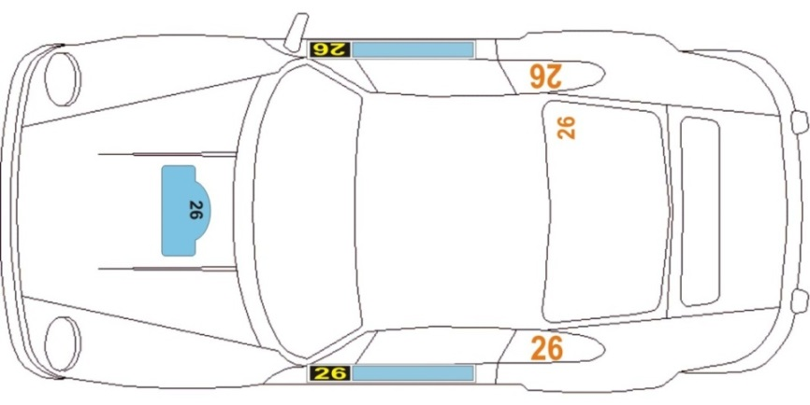

9.3. Los participantes que acepten la publicidad propuesta por el organizador, deberán reservar los espacios descritos según se indica en el artículo 11.3 del Reglamento General de Cantabria. (Rectángulo de 40 cm de largo por 20 cm de alto, colocado debajo de los paneles de las puertas delanteras.)

Art. 10. VARIOS
10.1. La hora oficial será la mostrada por los cronómetros y crono-impresoras de la prueba.

10.2. Las penalizaciones son las previstas en el Art. 23 del Reglamento del Campeonato de Cantabria de Rallyes/Rallysprint.

10.3. Las grúas de la prueba están al servicio exclusivo de la organización y tienen como única misión la retirada de los vehículos que obstruyan el desarrollo de la prueba o que por su situación supongan un riesgo para el resto de participantes. Aquellos participantes abandonados cuyo su vehículo se encuentre fuera de la carretera y necesiten devolverlo a la misma, deberán de contratar este servicio por su cuenta.

10.4. Antes de la salida del rallye los participantes serán agrupados en un parque cerrado de salida situado en ……... (O bien: La salida se dará desde el parque de asistencia). Los participantes deberán depositar sus vehículos en el mismo antes de la hora límite prevista en el programa horario. Los vehículos podrán ser presentados por un mandatario cualquiera de los participantes.

10.5. El parque de asistencia estará situado en ………….. . El funcionamiento de la zona de asistencia se regirá por lo dispuesto en el Artículo 12 del Reglamento de Cantabria de Rallyes.

10.6. Los reagrupamientos se situarán en ……………… .

10.7. (si se prevé) La ceremonia de salida se llevará a cabo en el pódium de salida situado en….., el …… de ….., a las …… horas, y será obligatoria para todos los vehículos inscritos. Los participantes deberán aparcar sus vehículos, en el pre-parque de salida antes de las……. horas del día……… . La ceremonia de salida es de carácter obligatorio para todos los equipos inscritos y se realizará en orden creciente/decreciente de dorsal. Los comisarios deportivos podrán autorizar a un equipo a no tomar parte en la ceremonia por causas de fuerza mayor justificada, en cuyo caso, los pilotos deberán estar presentes sin el vehículo.

10.8. La sección en la cual los equipos podrán re-engancharse será la 3ª.

Art. 11. ITINERARIO - HORARIO

Recomendable utilizar archivo EXCEL disponible en www.fcta.es

Art. 12. TROFEOS Y PREMIOS
12.1. La entrega de trofeos se realizará en …………. a las …. hs. La entrega de premios se realizará en …..

12.2. Se entregarán trofeos a: (eliminar los no puntuables en rallysprint no puntuable)
- A los cinco primeros de la clasificación general, piloto y copiloto.
- A los tres primeros de la clasificación de clásicos regularidad sport, piloto y copiloto.
- Al primero de cada una de las 7 clases, piloto y copiloto.
- A los tres primeros de la clasificación de junior, piloto y copiloto.
- A los tres primeros de la clasificación de clásicos de velocidad, piloto y copiloto.
- A los tres primeros de la clasificación de propulsión, piloto y copiloto.
- A las copas de promoción, si las hubiera, según su propio reglamento.

12.3. Se entregarán 2.400 € en premios a la clasificación general y a cada clase:
- 1º: 150 €
- 2º: 100 €
- 3º: 50 €

Art. 13. Sistema GPS (eliminar en rallysprint)
13.1. Las pruebas del Campeonato de Cantabria de Rallyes, tendrán apoyo de localización por sistema GPS para todos los equipos inscritos.

13.2. El sistema GPS se instalará por la empresa especializada durante las verificaciones técnicas y se retirará a la entrada al parque cerrado final.

13.3. Los aparatos receptores de GPS deberán estar fijados -por medio de velcro- en la consola central del salpicadero.

13.4. El sistema permite:
- Notificar una señal de SOS a dirección de carrera.
- Responder una petición de dirección de carrera con SOS u OK.
- Recibir una alerta de precaución desde dirección de carrera.

13.5. El sistema lleva incorporada la función de bandera amarilla, que será activada en caso de emergencia por dirección de carrera y visible con una luz destellante amarilla en el aparato GPS instalado en el vehículo. El participante desde ese momento, deberá reducir su velocidad de forma inmediata y seguir las instrucciones de los comisarios de ruta y de los miembros de los vehículos de seguridad con los que se encuentren. No respetar esta regla comportará una penalización a criterio de los Comisarios Deportivos.

13.6. Instrucciones de uso:

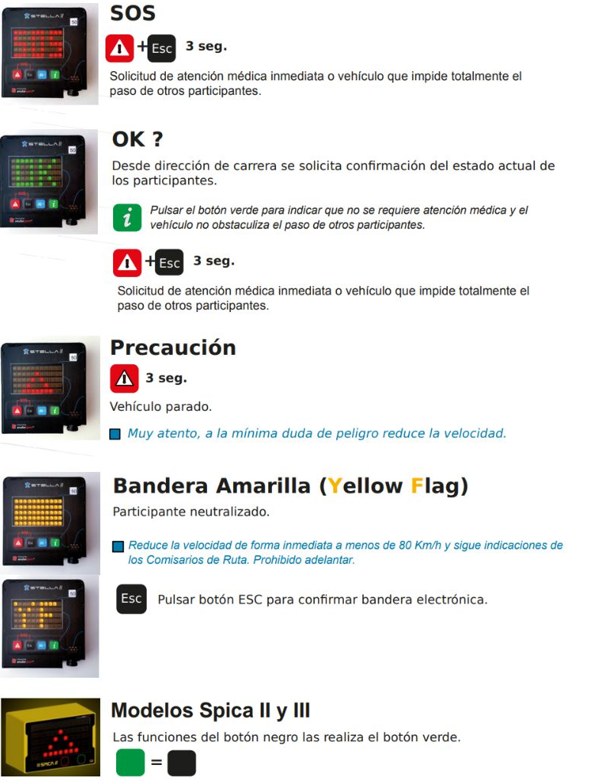

13.7. Si un equipo abandona la prueba, está obligado a devolver el sistema GPS instalado en el vehículo a la empresa prestadora del servicio, que lo recogerá en la oficina de carrera.

Art. 14. Mapa

Añadir

